**Лабораторная работа №1**

**ЗНАКОМСТВО СО СРЕДОЙ ПРОГРАММИРОВАНИЯ** **DEV-C++**

**Цель работы:**

Приобретение основных навыков работы с интегрированной средой разработки приложений *Dev-C++.*

Программа работы:

* 1. Ознакомиться со средой программирования Dev-C++.
  2. Получить навыки написания, создания, сохранения, компиляции, отладки и выполнения программы ввода/вывода на языке Си.
  3. Провести сравнительный анализ программ на языке Си и С++, сделать выводы, составить отчет о проделанной работе.

**Ход работы:**

1. Запустил приложение Dev-C++
2. Я выполнил команду "Настройки" в меню "Инструменты" и выбрал вкладку "Файлы и папки". В поле "Пользовательская папка по умолчанию" я указал рабочую директорию. (Рис. №1)

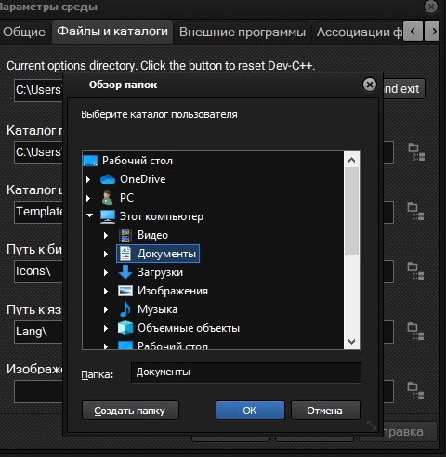

Рисунок 1. Указал рабочую папку.

1. Я создал новый проект, выполнив команду "Меню" -> "Файл" -> "Новый" -> "Проект". В появившемся окне я выбрал закладку "Основное" и далее – опцию "Консольное приложение". Затем я настроил параметры проекта, выбрав опцию "С-проект", и нажал на кнопку "Создать проект". (рис.2-3)

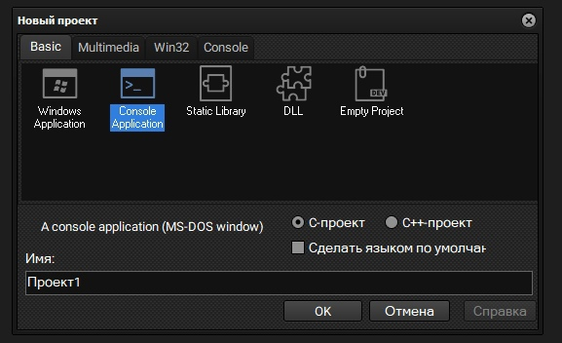

Рисунок 2. Создал проект.

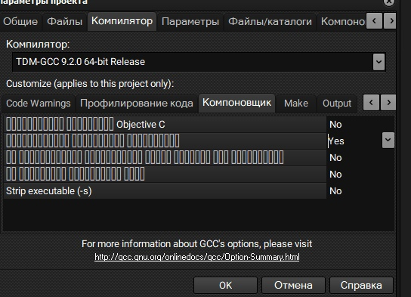

Рисунок 3. Изменил параметры проекта.

1. Сохранил созданный проект.
2. Включил компилятору и компоновщику создание отладочной информации. Это можно сделать через команды Проект/Параметры проекта, в левом меню выбрать Компоновщик, а в правом – Генерировать отладочную информацию, и напротив поставить “Да”. (Рис. №4)

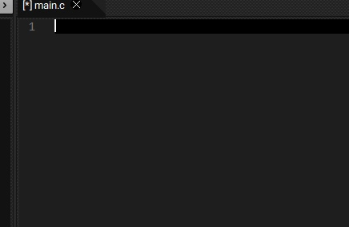

Рисунок 4. Запуск компилятора.

1. В редактор текста приложения **Dev-C++** ввёл программный код на языке Си:

**#include <stdio.h>**

**#include <stdlib.h>**

***// Program input/output Cи***

**int main(int argc, char *argv[]) {**

**printf("Enter your name, please \n");**

**char str[10];**

**int a,b;**

**float c;**

**scanf("%s", &str);**

**printf("%s, enter a=",str);**

**scanf("%i", &a);**

**printf("%s, enter b=",str);**

**scanf("%i", &B);**

**c=(a+b)/2.0;**

**printf("Arithmetical mean (a+b)/2 = %f \n",c);**

**system("PAUSE");**

**return 0;}**

1. Во время выполнения команды меню Выполнить/Собрать возникли ошибки компиляции. Я самостоятельно обнаружил и исправил все отмеченные ошибки.
2. Я выполнил команду меню Выполнить / Запустить. В открывшемся окне консоли я ввел свое имя, а также два целочисленных значения a и b. Затем я вычислил значение переменной c, равное (a + b) / 2. Я проанализировал результаты работы программы, связанные с вводом/выводом данных. (рис. №5)

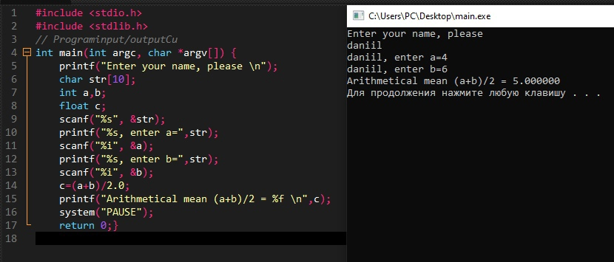

Рисунок 5. Итоговый вывод результатов программы вычисления.

1. Пояснил текст, приведенной выше программы ввода/вывода с помощью символов //. (рис. №6)

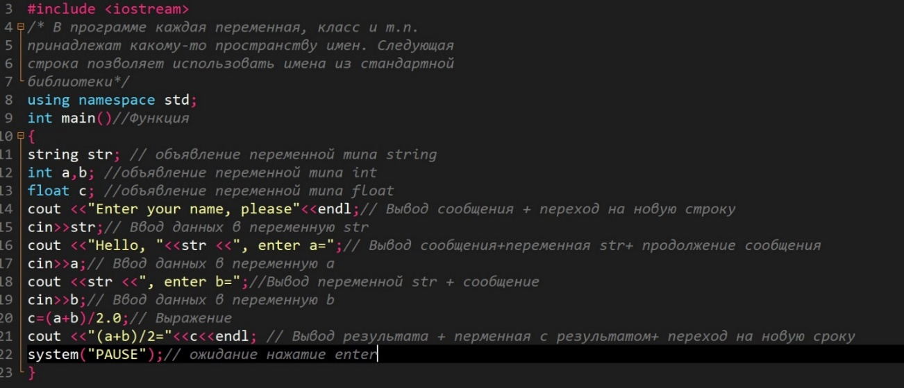

Рисунок 6. Пояснения к строкам программы.

Я сравнил размеры EXE-файлов программ на языках Си и C++. EXE-файл программы на языке C++ занимает значительно больше памяти, чем EXE-файл на Си. Мой EXE-файл на C++ занимает 3 140 970 байт, в то время как EXE-файл на Си - только 330 979 байт. Я представляю результаты этого сравнения на рисунке 7.

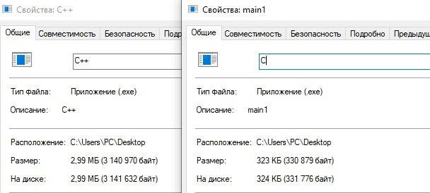

Рисунок 7. Сравнение размера *exe-файлов* программ Си и С++.

В C++ код занимает больший объём памяти, чем в C - т.к. C++ больше объём библиотек и объём генерируемого компилятором кода (например, нужно генерировать код, обеспечивающий поддержку ООП и исключений).

Задание к лабораторной работе №1

1. Дополнил вышеприведенную программу на Си выводом фамилий авторов проекта (фамилии разделить запятыми без пробелов) (Рис. №8):

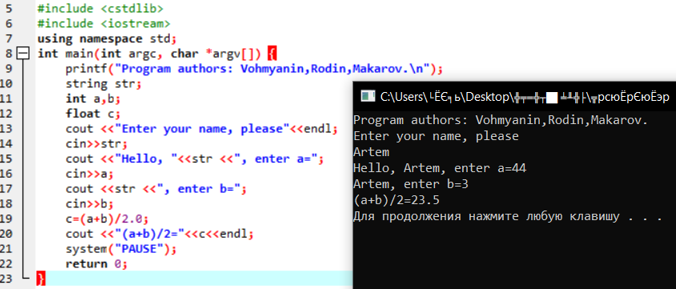

Рисунок 8. Дополнил ранее написанную программу фамилиями авторов лабораторной работы.

1. Исследовал назначение всех спецсимволов и самостоятельно заполнил правую колонку таблицы 1- «Назначение» (см таблицу 1)

|  |  |
| --- | --- |
| Спецсимвол | Назначение |
| \a | Звуковой сигнал |
| \b | Использование BackSpace без перехода на новую строку |
| \n | Переход на новую строку |
| \t | Использование табуляции |
| \\ | Обратный слеш |
| \" | Печать двойной кавычки |
| \% | Несуществующий спецсимвол |
| \oct (пример: \100 или \176) | Использование символа, принадлежащего введённому номеру, между строками |

Таблица 1. Исследованные элементы спецсимволов.

1. Исследовал работу программы с командой *system("PAUSE");* и без нее.

* Без использования команды *system("PAUSE");* программа завершается сразу, после выполнения расчётов (Рис. №9)

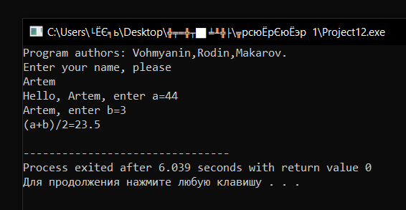

Рисунок 9. Вывод программы без использования команды *system("PAUSE");*

* Когда используется команда system ("PAUSE"), завершение выполнения программы происходит не немедленно, а после нажатия клавиши Enter («Ввод»). (Рис. №10)

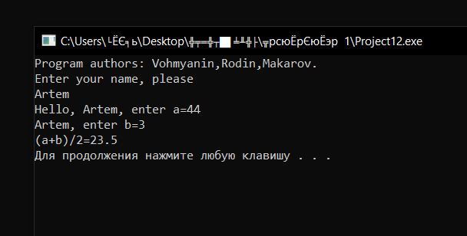

Рисунок 10. Вывод результата выполнения программы с использованием команды *system("PAUSE");*

Вывод по пункту 3: Команда system(“PAUSE”) используется для того, чтобы задержать завершение программы и отобразить результаты вычислений на экране.

1. Я добавил строку MSG в конце основного кода программы. Для этого я использовал спецсимвол \n для создания новой строки в выводе сообщения. (Рис. №11)

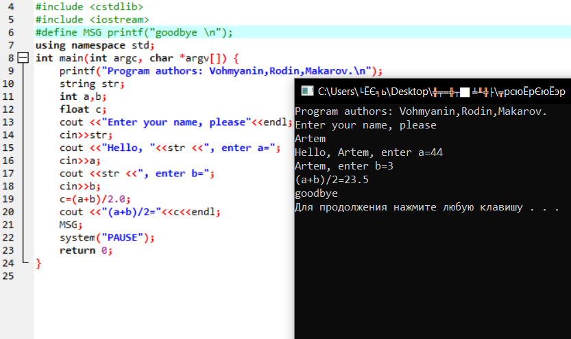

Рисунок 11. Результат добавления команды MSG;

Команда MSG выводит сообщение, определенное строкой #define MSG printf ("goodbye");

1. Расширил код программы еще одним выражением для вывода сообщения на экран с использованием символов кириллицы: printf ("Лабораторная работа №1 \n");
2. Для правильного отображения кириллицы необходимо установить языковую кодировку UTF-8 в компиляторе. Для этого аргумент SetConsoleOutputCP должен быть изменен на 1251 или 65001, что соответствует требуемой кодировке.

• Затем был изменен шрифт консоли на Lucida Console.

• Добавил в программу заголовочный файл <windows.h> и в начале основной программы ввел строки с прототипами функций SetConsoleCP () и SetConsoleOutputCP ().

• Установил аргументом данных протоколов значение 1251.

Результат вывода программы после всех внесенных изменений представлен на рисунке 12.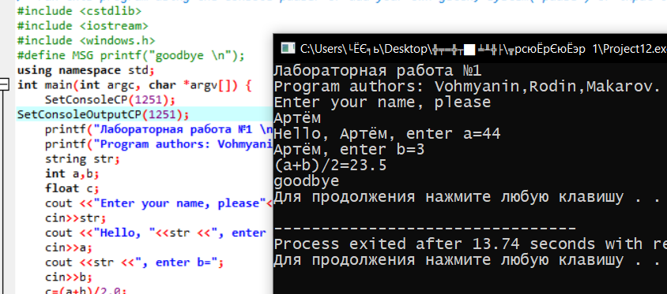

Рисунок 12. В консоли вывода изменён шрифт и отображается кириллица.

1. Дополните программу функцией нахождения среднего значения.

* Для этого добавил строчку кода, определяющую прототип функции *sred:*

**float sred (int, int).**

* В теле основной программы внёс следующие изменения и дополнения, выделенные подчеркиванием:

**//c=(a+b)/2.0;**

**c=sred (a, b);**

**printf ("Arithmetical mean (a+b)/2 = %f \n",c);**

**printf ("Arithmetical mean (a+b)/2 = %1.2f \n",c);**

* После окончания основной программы *main* дописал расчет функции среднего значения:

**float sred (int x, int y)**

**{**

**float z=(x+y)/2.0;**

**return z;**

**}**

Произошли изменения в ходе выполнения программы. Теперь функция исчет среднее значение.

Результат выполнения изображен на рисунке 13.

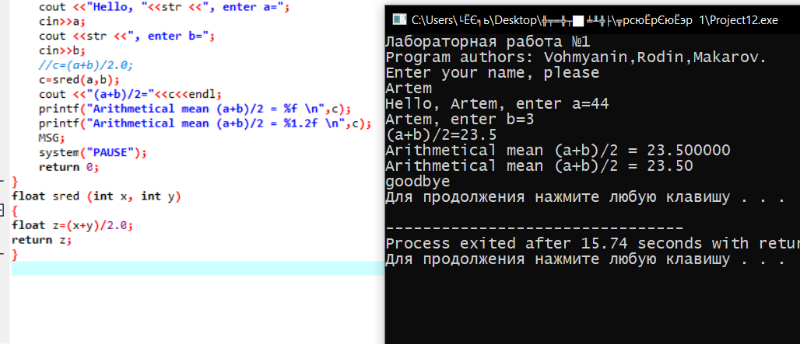

Рисунок 13. Результат подсчёта среднего значения.

1. Перенёс функцию нахождения среднего значения *sred*выше функции *main*вместо строчки, определяющей ее прототип. (Рис. №14)

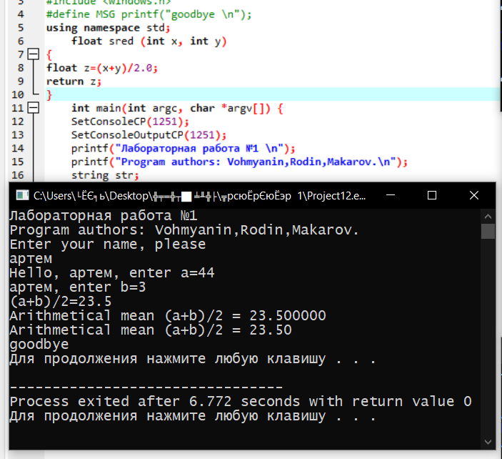

Рисунок 14.

Проанализировав работу над пунктом 7, сделал вывод, что результат выполнения никак не изменяется.

1. Исследовал команды CMD windows, используя команду

*system("HELP");* в начале основной программы. (Рис. №15)

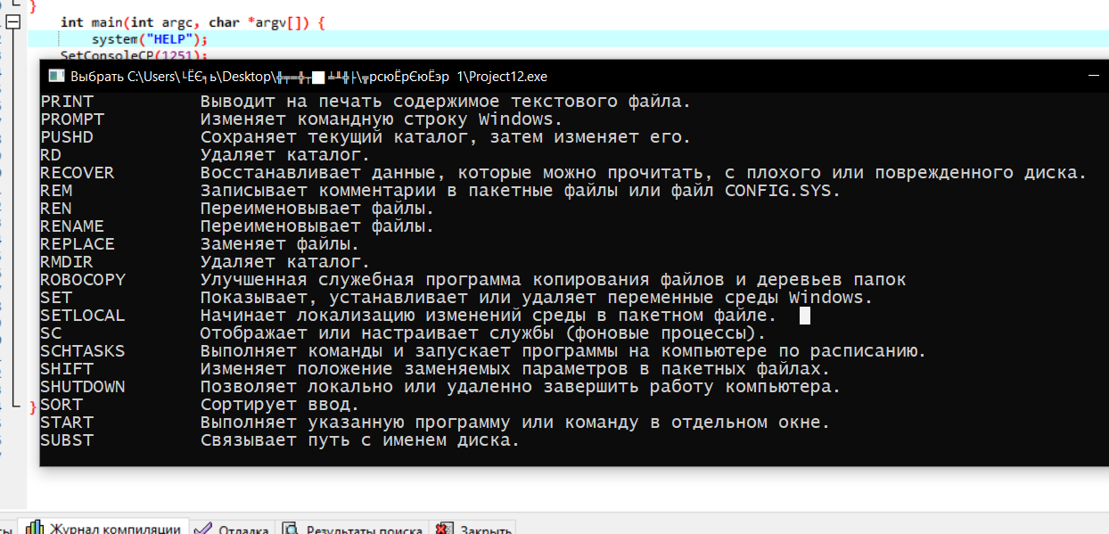

Рисунок 15. Вывод команд CMD.

1. Нашёл необходимую команду в перечне CMD windows и дополнил свою программу выводом текущей даты, и текущего времени. Использовал для этого следующие команды:

system("DATE");

system("TIME"); (Рис.16)

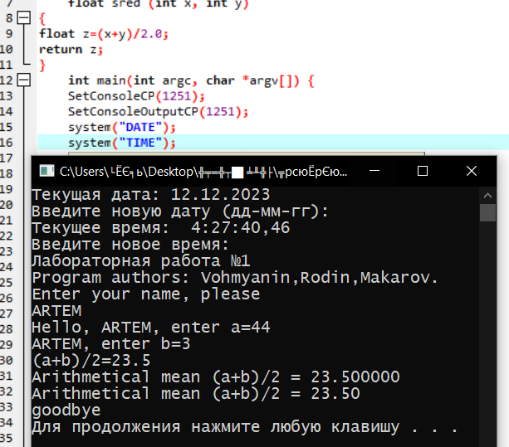

Рисунок 16. Отображение Даты и Времени.

1. Дополнил код программы строками для изменения цвета фона и цвета текста консоли. (Рис.17)

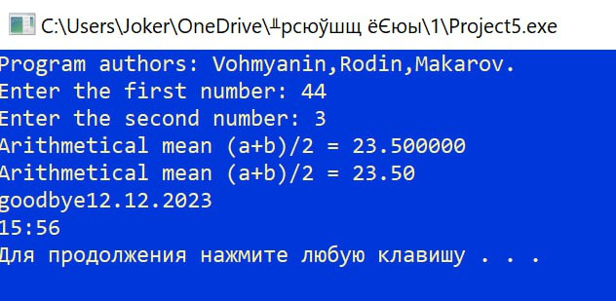

Рисунок 17. Изменённая консоль. Фон синий, текст белыый.

Вывод: с помощью программы Dev-C++ познакомился с такими типами,

как C и C++. C файл весит 323 Кб тем временем, как C++ весит гораздо

больше (около 3140 Кб). Так же познакомился с командными строками, как

находить и исправлять ошибки в строках. Изучил разные возможность функция на языке C++.

|  |  |  |
| --- | --- | --- |
| Работу выполнил: | Родин И. А. |  |
| Работу проверил: | Галушкина Д. В. |  |